今日动态
2024.5.16 周四 晴
记录人：肖一凡
※一日活动篇
◎今日来园人数：21人，请假4人：孙杰文、王子木、夏忆馨、陈宇杰。

※区域游戏篇
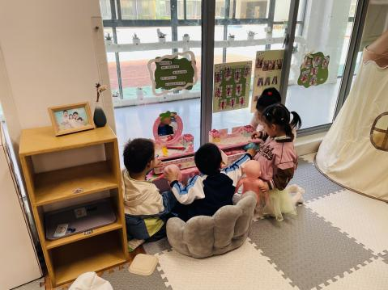 | 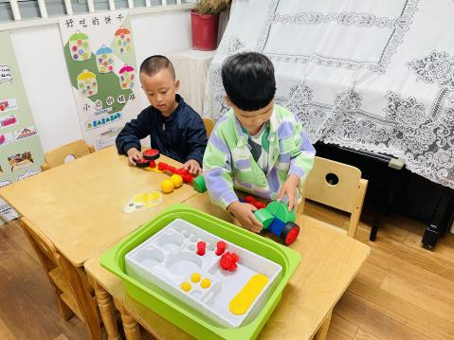 | 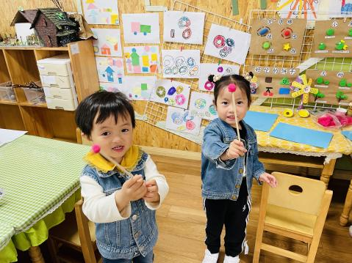
年年、涵涵和朵朵小满一起在化妆台前给宝宝搭班梳妆。 | 皓皓和牛牛一起玩着磁力大师。 | 嘉嘉和可乐用太空泥和筷子做了两个棒棒糖。
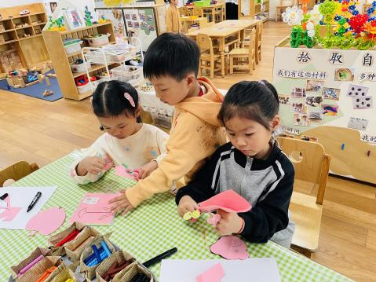 | 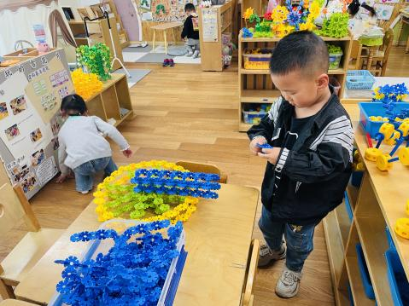 | 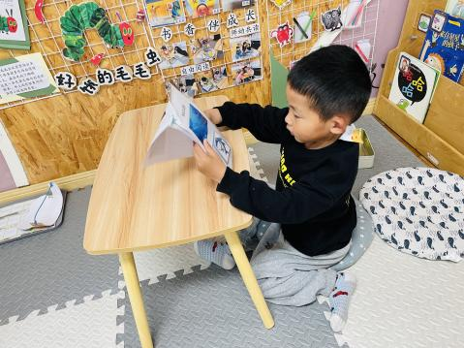
欣语、一一和阳阳拿着对称折的纸折着剪。 | 肖鹏源继续给昨天未完成的摩天轮拼装底座。 | 承承在图书角玩着动物住在哪里的游戏。

※户外篇
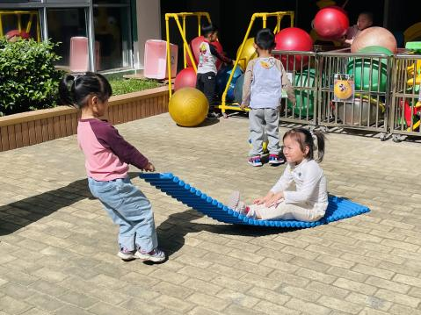 | 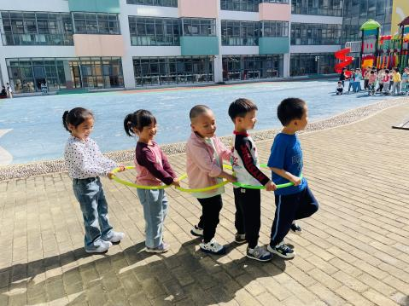 | 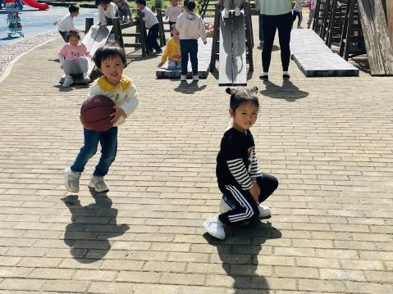 | 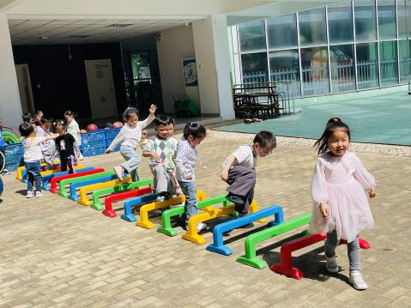

※集体活动篇
美术：手指点画
手指点画就是用手指当画笔,用点的形式画画，主要锻炼孩子手指力量以及手眼协调能力。大多数的孩子喜欢用手指画画的感觉，对于孩子来说，用手指画画是最能满足情感的其中一种创造性表达方式。它的好处是可以锻炼手以及手指的肌肉，这些游戏主要可以让宝宝学习用手指压印的画法，训练幼儿细致的观察力。所以本次活动主要是让孩子在欣赏手指点画的作品的基础上，让孩子们发展的想象空间，并能有序地学会手指点画的方法，同时能用手指蘸颜料通过拼接做成不同的物体。
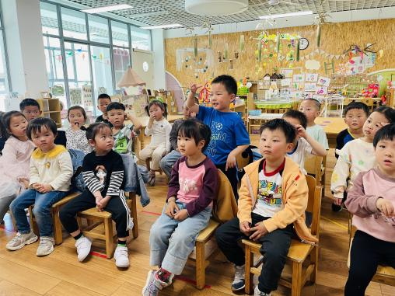 | 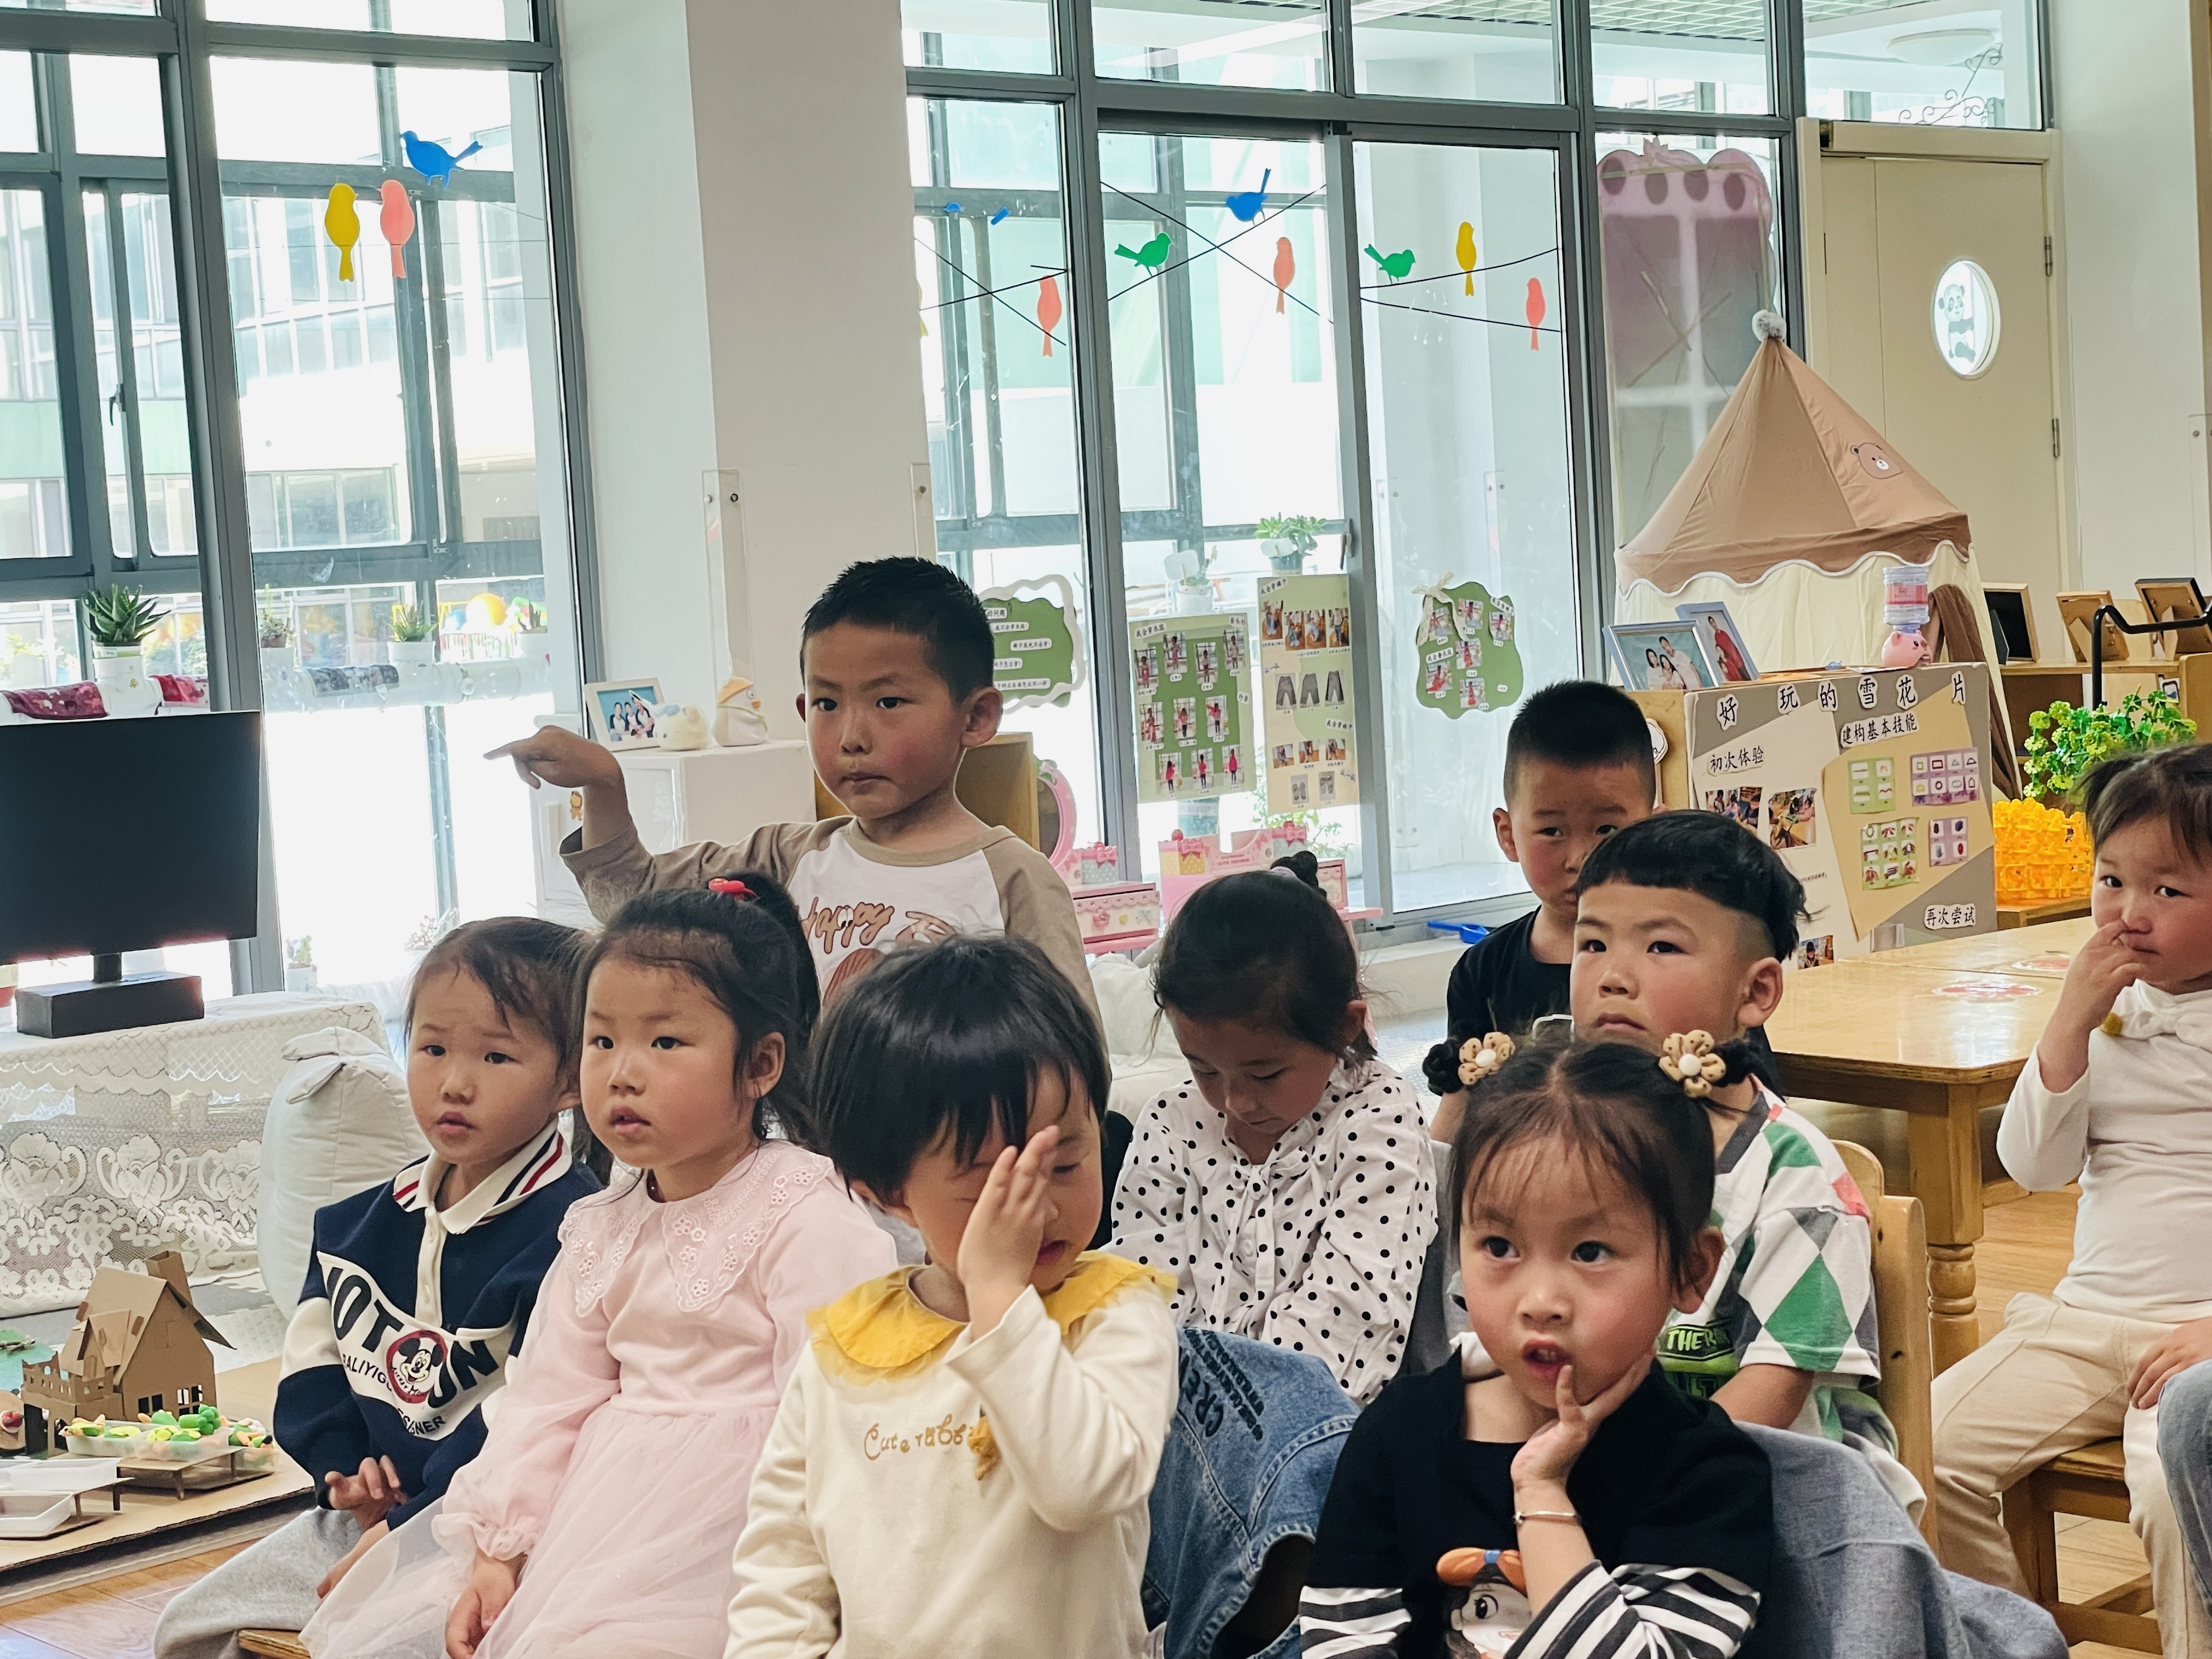 | 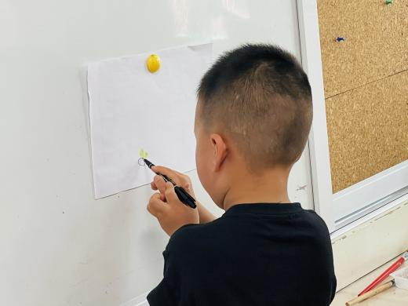 | 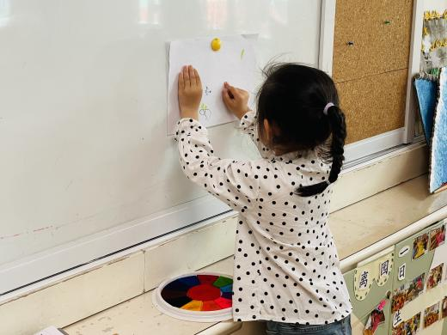
说一说自己想用手指创作什么，自己尝试点一点、画一画。
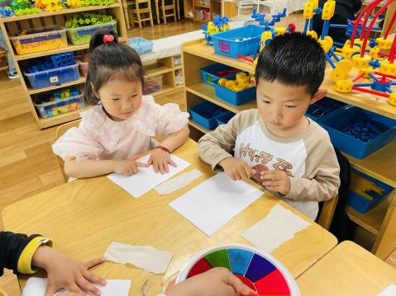 | 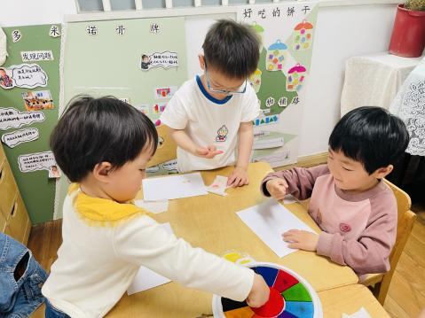 | 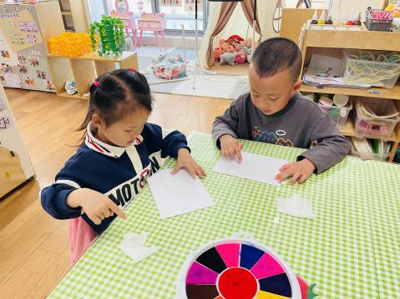 | 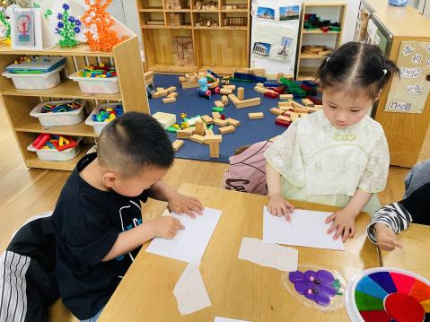
计划好自己想要做的作品，开始动手制作吧。

※午餐篇
◎午餐：藜麦饭、圆椒卤鸭胗、丝瓜三鲜烩白菜、番茄汤
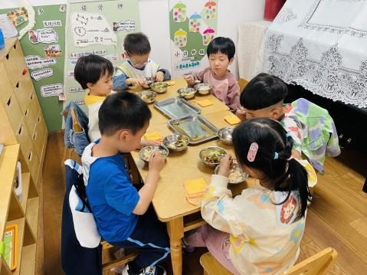 | 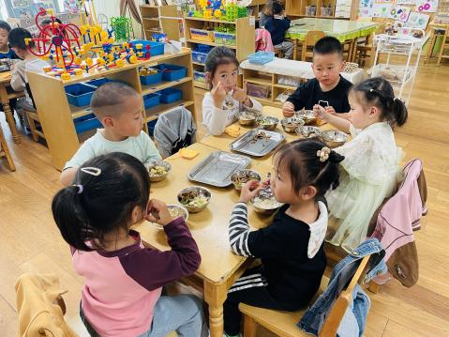 | 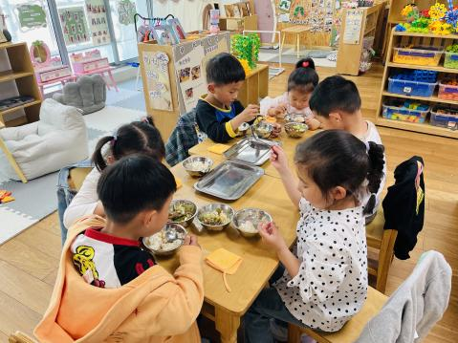 | 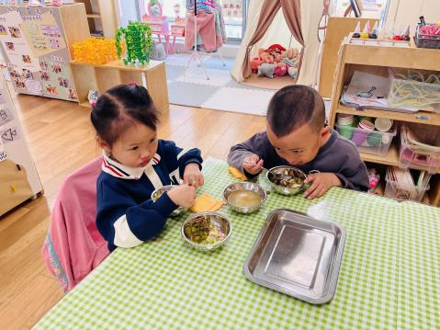

※温馨提醒
1.快乐家园还未带来的小朋友请尽快带来哦。

